Pályázati Felhívás
a brüsszeli Manneken Pis szobrocska magyaros jellegű, kordivatos felöltöztetésére
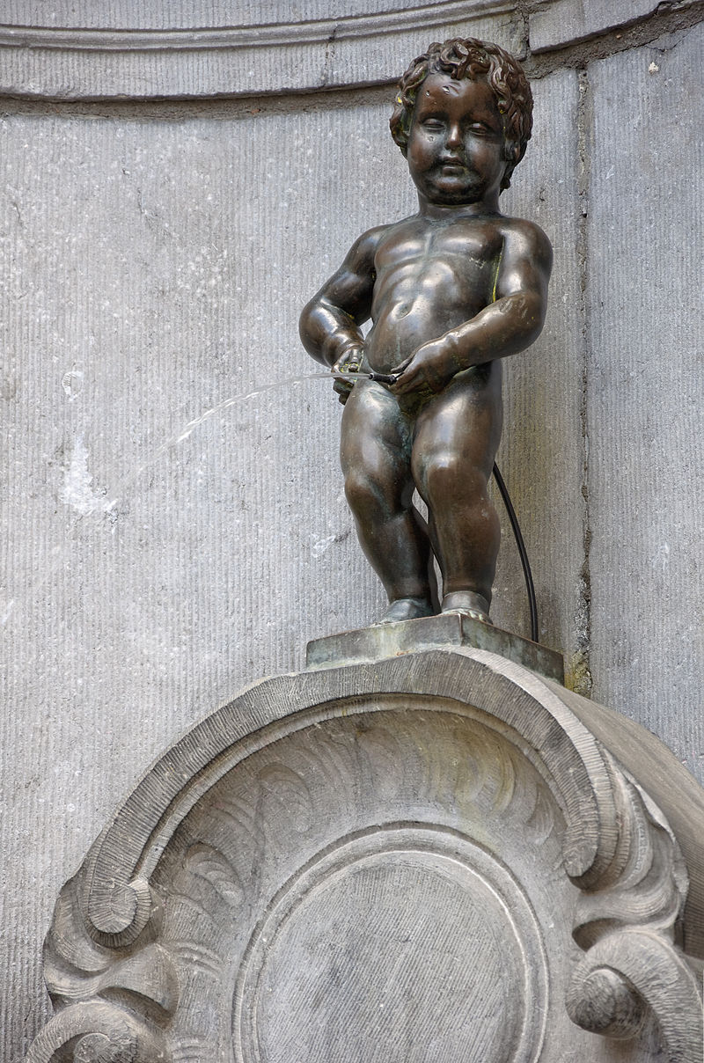
A szobor talapzat nélkül, fejjel együtt 56,5 cm magas, karjai nem önállóan megmintázottak (összeérnek a testtel), a szobor fejjel mért magasságának körülbelül 1/3 magasságban vízkifolyó csövecske található, amely funkciót a ruhának biztosítania kell. A szobor méretei és öltöztetése ezen a honlapon olvasható: https://www.mannekenpis.brussels/en/the-tradition-of-dressing

Kiíró: Magyarország Brüsszeli Nagykövetsége – Avenue du Vert Chasseur 44, 1180 Uccle

Mottó: A magyar öltözködési kultúra és divat része az európai kultúrának, divatnak.

2022-ben lesz 100 éve annak, hogy Magyarország és Belgium diplomáciai kapcsolatot létesített egymással.

A centenáriumra Brüsszel egyik turisztikai nevezetességének a Manneken Pis (közismertebb nevén, pisilő kisfiú) szobrocska magyar ruhába öltöztetésére két lépcsős pályázatot ír ki Magyarország Brüsszeli Nagykövetsége. Az első lépcsőben a pályázat kiírója és a Magyar Divat és Design Ügynökség tagjaiból álló 5 fős zsűri bírálja el a beérkezett pályaműveket, majd a kiválasztott 3-5 pályamű a második lépésben, a brüsszeli „Manneken Pis Tanácsadó Bizottság” elé kerül, amely a végső döntést meghozza.

A Manneken Pis szobrocskát, amely Brüsszel egyik jelképe gyakran öltöztetik fel különféle nemzeti ihletésű viseletekbe. Több alkalommal volt magyar ruházatban (huszár, matyó, alföldi suba stb.), legutóbb 2011-ben, Magyarország Európai Uniós elnökségekor. (https://www.mannekenpis.brussels/en/more-than-1000-costumes)

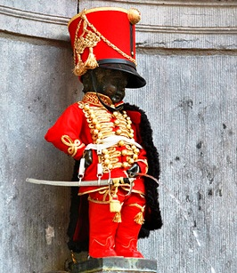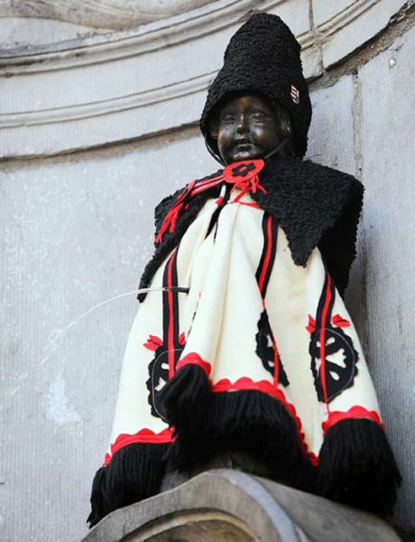

- A jelentkezés feltételei:

A pályázatokat a pályázók csak önállóan nyújthatják be. Egy pályázó három tervet nyújthat be, amelyek közül a zsűri és Brüsszel városa által kiválasztott öltözetet kell úgy elkészíteni, hogy a szobor méretét, sajátosságait (pisilő szobor – a vízsugárnak szabadon kell folynia) figyelembe veszi. A pályázónak a tervezett öltözettel kapcsolatos minden jogról – szellemi, tulajdon stb. le kell mondania. Az öltözet Brüsszel város tulajdonába kerül, adományozás címszóval.

- Mivel lehet pályázni?

Brüsszel Városa előírásainak megfelelő
- ruhával (öltözékkel/szettel) és annak kiegészítőjével, (fejfedő, lábbeli, egyéb, amelyek készülhetnek a hétköznap használt tárgy nem rendeltetésszerű anyagából is, például a huszár csizmája nem bőrből készült az egyik korábbi öltözetnél.)
- a ruhának meg kell jelenítenie a kordivatot és valamely magyar nemzeti viselet jellemzőit
(A szobor háta nem, vagy alig látható. A ruha szobron történő rögzítését célszerű a szobor ezen részére tervezni. https://www.mannekenpis.brussels/en/the-tradition-of-dressing )

Brüsszeli követelmények:
- Az öltözetnek teljesnek kell lennie (tartalmaznia kell legalább egy ruha felső és alsó részt, és amennyire lehetséges, lábbelit és egy fejfedőt)
- Csak tartós anyagokból lehet, ellent kell állnia az időjárás viszontagságainak
- A felületek összeillesztésén inkább tépőzárakat kell alkalmazni, mint más kapcsoló elemet (zipzár, gomb, stb.)
- A kiegészítőknek arányosaknak kell lenniük a szobrocskával, és figyelembe kell venniük a múzeumi kiállítás és csomagolás korlátjait (maximum 47 cm magas / 39 cm széles)
- A törékeny és / vagy fémes kiegészítőket speciális zárt dobozkában kell elhelyezni természetes, semleges és színtelen pamutból (kalikó), hogy az öltözék becsomagoláskor ne sérüljön meg. Használjon stabil színezékeket. Az esetleges oldódó színezék tartalmú textíliákat szintén el kell választani az öltözet többi részétől vászonhuzattal, megakadályozandó, hogy a festék összekenje az öltözet többi részét.
- Nem csak a tervrajzokra van szükség, hanem az öltözet anyagának, színezésének leírása is szükséges
- Az öltözeten és kiegészítőkön, semmiféle márkajelzés, egyéb felirat, reklám nem lehet

- Határidők

A pályázat beérkezésének határideje: 2021. augusztus 26-a 16:00 óra.
A pályázat elbírálásnak elsőkörös határideje: 2021. szeptember 15.
A nyertes pályázat alapján elkészített öltözet beérkezésének határideje: legkésőbb 2022. február 11.

Mit kell beküldeni a pályázat keretében 2021. augusztus 26-a 16:00 óráig?
Az elkészített színes tervrajzokat (A/4 lapon) a ruháról/öltözékről és esetleges kiegészítőkről 180 fokos nézetben (szemből és jobb illetve baloldalról megrajzolva), valamint az öltözet és az esetleges tartozékok anyagának, színfestésének és illesztéseinek leírását.
(Szabásminták a https://www.mannekenpis.brussels/en/the-tradition-of-dressing oldalon találhatóak!)

Mit kell beküldeni 2022. február 11-ig?
A jóváhagyott terv alapján elkészített öltözetet és esetleges kiegészítőket, az előírt méretű csomagolásban. (Korábbi beküldés lehetséges.)

- A pályázat benyújtásának lehetséges módjai:

- levélben: AMBASSADE DE HONGRIE, Avenue du Vert Chasseur 44, 1180 Uccle címen (kérjük a borítékra ráírni: Manneken Pis pályázat);
- személyesen az Avenue du Vert Chasseur 44, 1180 Uccle cím alatt a portán;
- e-mailben, pdf formátumban a mission.bxl@mfa.gov.hu és az imre.szakacs@mfa.gov.hu címen.

A pályázattal kapcsolatban felmerült kérdéseket az imre.szakacs@mfa.gov.hu e-mail címre várjuk.
A pályázat elsőkörös nyerteseinek kihirdetése: 2021. szeptember 17-e (péntek).

- Odaítélési kritériumok és ütemezés
Az 5 tagból álló zsűri a pályázatok elbírálásakor a legötletesebb, legizgalmasabb, az öltözködés magyar jellegzetességeinek jegyeit magán viselő, a célnak és Brüsszel városának előírásainak legmegfelelőbb pályaműveket fogja kiválasztani.

A kétlépcsős elbírálás:
A pályázatokat elbíráló zsűri 5 fős, ebből egy főt a HFDA delegál négy főt a brüsszeli nagykövetség.
A zsűri által elfogadott terveket Brüsszel Város illetékes grémiumának, a Manneken Pis Tanácsadó Bizottságnak is jóvá kell hagynia!

Díjazás:
A felmerülő költségeket - beleértve a ruhaavatási ceremóniára történő kiutazást - a kiíró fedezi 250.000 HUF (ÁFA-mentes) értékhatárig, továbbá szállást biztosít a nyertes számára a kiutazás idejére.
A nyertes pályázó elfogadja a kiírásban szereplő feltételek mentén, hogy a határidőre megküldött ruha/öltözet kiállításra kerüljön a Manneken Pis szobrocskán a belgiumi kezelő feltételei szerint meghatározott időszakban (2022. 05-06 hó), majd a ruha tulajdonjoga a szobor kezelőjére száll át. A Nagykövetség vállalja, hogy saját média felületein a ruha/öltözet elkészítőjét, cégét megjeleníti, illetve a médiumok számára elérhetővé teszi, ha van rá mód azt a képviselőjével készített tudósításokban, riportokban bemutatja.

- Egyéb
A pályázat beküldésével a pályázó a fotók és a szöveges tartalom vonatkozásában egyaránt,
időben, földrajzilag, valamint a felhasználás száma és módja tekintetében korlátlan
felhasználási jogot biztosít Magyarország Brüsszeli Nagykövetsége számára a pályázatról történő tájékoztatás céljára.
A nevezéssel a pályázó feltétel nélküli beleegyezését adja ahhoz, hogy amennyiben nyer –
külön ellenszolgáltatás nélkül – fotókat és szöveget tartalmazó bemutató anyag készül róla,
amely egészében vagy csupán egyes részleteivel megjelenik nyilvánosan.
Amennyiben a fényképen a pályázó kreációján kívül más is szerepel, a pályázó felel azért, hogy rendelkezzen e személyek/termékek közzétételének jogi vonatkozásaival.
A pályázatra történő jelentkezés kizárólag a fenti feltételek együttes teljesülése esetén
érvényes.
A nevezéssel a pályázó feltétel nélküli beleegyezését adja és tudomásul veszi ahhoz, hogy a nyertes öltözet, adományozás címén Brüsszel város tulajdonába kerül és azt a Manneken Pis Múzeum kosztüm kiállítás részé lesz.

Adatkezelés:
A pályázók a pályázaton való részvétellel automatikusan hozzájárulnak ahhoz, hogy megadott
adataik (név, e-mail cím, lakcím, személyi igazolvány száma, telefonszám és
bankszámlaszám) Magyarország Brüsszeli Nagykövetsége, mint adatkezelő adatbázisába kerüljenek, és azokat a Nagykövetség minden további engedély és ellenszolgáltatás nélkül
kezelje a nyertesek értesítése céljából, legfeljebb az elbírálást követő 6 hónapig.
A Nagykövetség a személyes adatokat az Adatvédelmi törvény rendelkezései szerint, bizalmasan kezeli a pályázóktól kapott felhatalmazások keretei között.

Felelősségkizárás:
A pályázatok hiányosságáért (név- vagy számelírás, konkrétumok hiánya stb.), értesítési vagy utalási késedelemért a Nagykövetség nem vállal felelősséget. A pályázók az általuk tévesen szolgáltatott adatokból adódó valamennyi következményt maguk viselik. Az adatok helytállóságát a pályázatra történő jelentkezés során (vagy azt követően) a Nagykövetségnek nem áll módjában ellenőrizni. Ezzel kapcsolatban a felelősség és minden ezzel járó jogi és anyagi következmény minden esetben a pályázókat terheli.
A Nagykövetség kizár minden felelősséget bármilyen kártérítési, kártalanítási igényért a pályázaton való részvétel során, a pályázat esetleges hibáiból, hiányosságaiból, hibás működéséből, a pályázat során bekövetkezett késésekből eredő vagy ahhoz kapcsolódó költségekért, károkért, veszteségekért.
A pályázó a pályázaton történő részvétellel automatikusan elfogadja jelen Szabályzatot, és kijelenti, hogy megadott adatai megfelelnek a valóságnak.
A pályázat kiírója Brüsszel város Manneken Pis Tanácsadó Bizottság döntéséért semmiféle felelősséget nem vállal
